ÅRETS BLUES PRISER
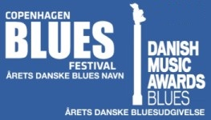
Bluesfestivalen åbnede onsdag aften i Amager Bio med et efterhånden fast indslag, uddelingen af de to Blues Priser: "Årets Danske Bluesnavn" & "Årets Danske Bluesudgivelse" - DMA - Blues. Et stort og veloplagt publikum sørgede for, at stemningen var i top, og både præsentationen af de prisnominerede, og afsløringen af vinder navnene i de to kategorier udløste høje og lange klapsalver.
"Årets Danske Bluesudgivelse 2016" blev CD’en "Keep my Belly Full"
med Big Creek Slim - som blev ”Årets Danske Bluesnavn” sidste år !
"Årets Danske Bluesnavn 2016" gik til Miriam Mandipira
Stort tillykke til begge prismodtagere!

